Preparare questo form

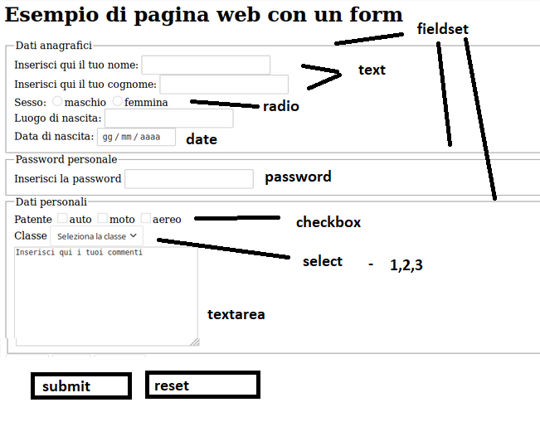

Aggiungere al form:

* Un allegato nominato “carta di identità”
* Una select per la selezione del Paese di nascita (select con optgroup UE [Italia, Germania, Belgio, Olanda] Extra UE [Tunisia, Algeria, Libia ])
* Un questionario con indice di gradimento con tipo range e valutazione da 1 a 5
  + Confort
  + Posizione
  + Prezzo
  + Cortesia del personale
* Un campo tel per accettare il telefono
* Un campo email per accettare l’email
* Un campo number da 0 a 100 per esprimere il proprio numero PARI preferito
* Un campo number da 1 a 99 per esprimere il proprio numero DISPARI preferito
* preferito come nascosto

Rendere i campi nome + cognome + email obbligatori

Inserire un titolo **Accedi** e una section che richiede mail e password e un pulsante nominato accedi

Spostare il form creato al punto 1 e seguenti con titolo **Registrati**